

DE CONOCIMIENTOS ADQUIRIDOS

DE ORIENTACIONES

* **ECONOMIA**
* **SENCIBILIDAD**
* **VALIDEZ**
* **FIABILIDAD**
* **UTILIDAD**

T

E

S

T

**PRINCIPIOS DEL TEST**

DE APTITUDES (HABILIDADES, DESTREZAS)

DE ACTITUDES

DE INTELIGENCIA

DE INTERESES

DE TENDENCIAS

DE PERSONALIDAD

DE MOTIVACIONES

PROYECTIVOS

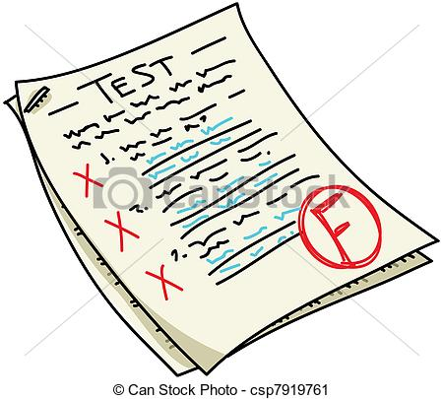

MARIA JOSE SOLORZANO O.

* NO TODOS LOS TEST SON DE FACIL APLICACIÓN
* LOS TEST DE PERSONALIDAD NO PERMITEN ESTABLECER CONCEPTOS GENERALES
* POR CARÁCTER SINGULAR, INRREPETIBLE DE PERSONALIDAD A LOS SUJETOS EN TIPOS DE PERSONALIDAD ESTANDARIZADA
* EL CARÁCTER ANTICIPATORIO DEL TEST IMPLICA UNA PREDICCION DEL COMPORTAMIENTO DEL INDIVIDUO
* CONSTRUYTEN UNA METODOLOGIA COMPLEMENTARIA EN LAS EVALUACIONES PSICOLOGICAS
* DIVERSIDAD PARA EVALUAR CARACTERISTICAS
* INFORMACION ESTANDARIZADA DE MANERA RAPIDA
* FACILITA EL CONTACTO CON EL SUJETO
* FRCUENTE USO CLINICO-PISCOLOGICO
* ECONOMIA DE TIEMPO Y ESFUERZO
* INFORMACION DEL FUNCIONAMIENTO COGNITIVO ACTUAL

LIMITACIONES

VENTAJAS

**CERRADA**

**ABIERTA**

**ENTRE 2 OPCIONES**

**OPCION MULTIPLE**

**REACCION COMPLEMENTARIA**

RESPUESTAS

-ESTANDARIZADO

-NO ESTANDARIZADO

-CUESTIONARIO

-ESCALA

-ELABORADO RACIONALMENTE

-NEMOTECNICO

CONSTRUCCION DEL TEST

AUTOEVALUACION ASISTIDAA

AUTOAPLICADAA

HETEROAPLICADAA

FORMA DE APLICAR